Волонтерское лето на малой родине
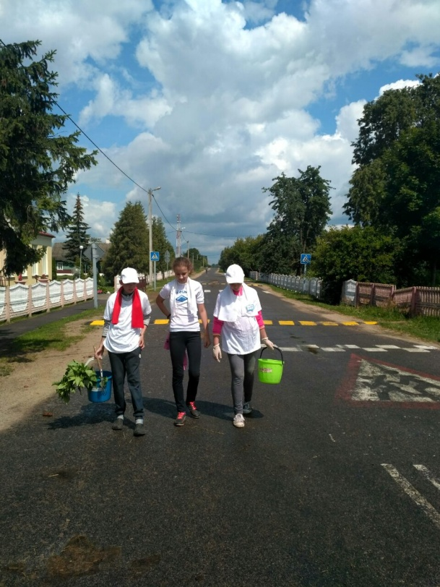
Первичные организации Вороновской РО БОКК принимают активное участие в проведении акции «Волонтерское лето на малой родине. Гродненщина объединяет волонтеров».
Активное участие принимают волонтеры ГУО «Полецкишская СШ» – группа «Доброе сердце», Вороновского ГПТК сельскохозяйственного производства «С искрой в сердце», Вороновской средней школы «Милосердие».
В рамках акции оказана помощь 6 одиноким, одиноко проживающим гражданам пожилого возраста.

